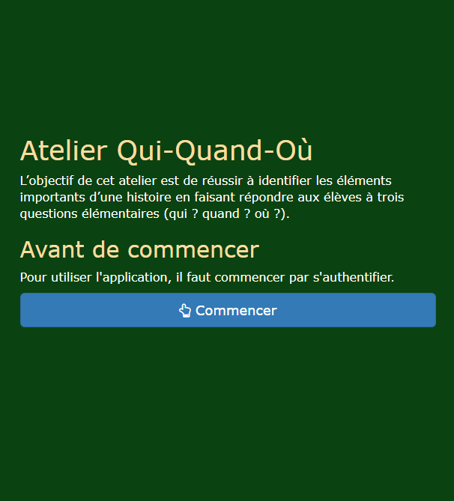

Atelier « Qui ? Quand ? Où? »

Documentation Utilisateur

Adrien PEYRE | Andrei CHIRTES

Master MIASHS M1 Web, Informatique et Connaissances| juin 2017

Sommaire

Enseignant 2

Connexion 2

Renseignez votre nom d’utilisateur (habituellement sous la forme prenom.nom) dans le champ indiqué : 3

Gestion histoires 5

Créer une nouvelle histoire 6

Modifier une histoire existante 8

Désactiver ou Supprimer une histoire 10

Gestion Vignettes 10

Ajouter une vignette 11

Modifier ou supprimer une vignette 12

Gestion élèves 14

Ajouter un utilisateur 14

Modifier ou supprimer un utilisateur 15

Consulter un utilisateur 17

Gestion Classes 19

Création d’une classe 20

Consulter les élèves d’une classe 21

Modifier ou supprimer une classe 21

Exporter les données des élèves 22

Déconnexion 24

Elève 25

Connexion 25

Résolution d’un Exercice 26

Déconnexion 31

# Enseignant

## Connexion

Afin d’utiliser l’application en tant qu’enseignant, vous devez d’abord vous connecter en utilisant votre identifiant.

En utilisant un navigateur web, rendez-vous à *l’adresse de l’application* qui vous a été donnée par votre webmaster.

Sur l’interface qui s’affiche, cliquez sur « Commencer »

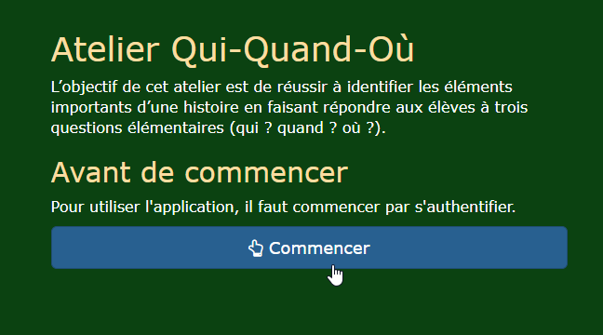

Dans ce document, nous supposons que vous disposez déjà d’un nom d’utilisateur qui vous a été donné par votre webmaster.

### Renseignez votre nom d’utilisateur (habituellement sous la forme prenom.nom) dans le champ indiqué :

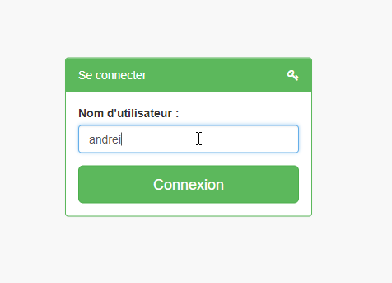

Si votre compte est protégé par un mot de passe, cliquez sur l’icône « clé » et tapez votre mot de passe dans le champ qui apparaît :

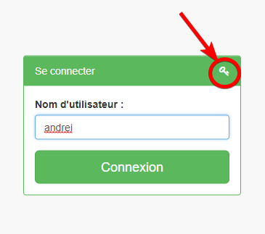

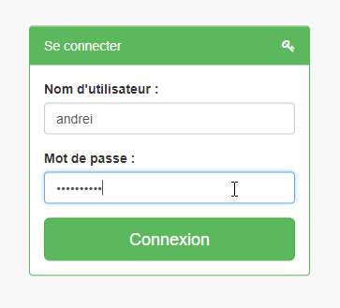

Si vous n’avez pas fait d’erreur, vous devriez être connecté à votre compte enseignant :

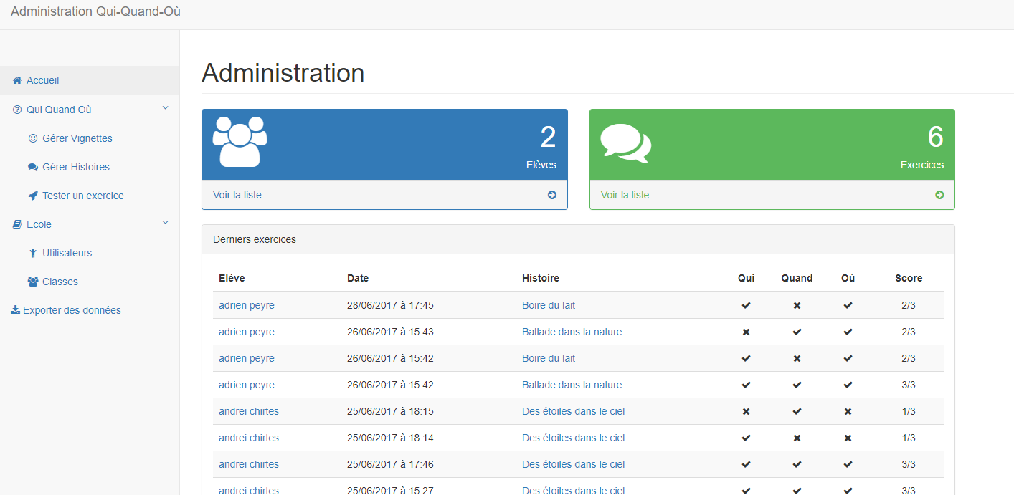

## Gestion histoires

Afin de gérer les histoires, vous devez vous rendre sur la page Histoires de votre compte enseignant :

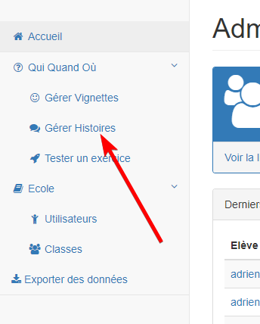

Ici, vous avez plusieurs options :

### Créer une nouvelle histoire

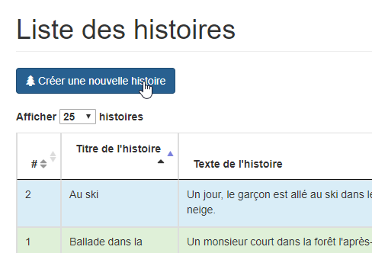

Afin de créer une nouvelle histoire, cliquez sur le bouton qui porte le même nom.

Vous devez ensuite renseigner le titre et le texte de l’histoire que vous voulez créer :

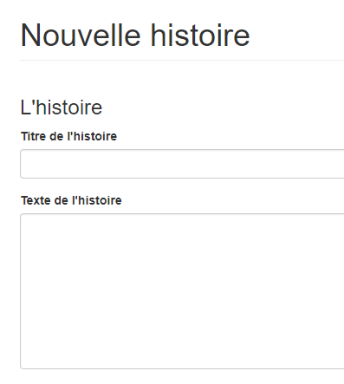

Ensuite, il va falloir sélectionner le niveau de difficulté de l’histoire et les réponses aux 3 questions : qui, quand et où. Pour les réponses aux questions, il faut préalablement avoir créé les vignettes que vous voulez utiliser, si celles-ci ne sont pas déjà présentes dans la bibliothèque de l’application.

Si vous le souhaitez, vous avez également l’option de télécharger un enregistrement audio de l’histoire, afin que les élèves puissent l’écouter s’ils ont des difficultés dans la compréhension du texte écrit. Si aucun enregistrement n’est téléchargé, une lecture sera générée automatiquement à travers un service de génération de voix synthétique.

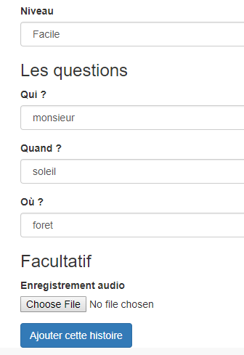

Une fois toutes les informations renseignées, vous pouvez cliquer sur « Ajouter cette histoire », en bas de la page, afin d’ajouter l’histoire à la liste des histoires qui seront proposées aux élèves.

### Modifier une histoire existante

Pour modifier une histoire existante, sur la page « Histoires », sélectionner l’histoire concernée et cliquez, sur le côté gauche, sur « Modifier »

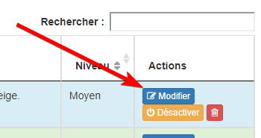

Ensuite, nous avons les mêmes options qu’à la création d’une histoire : changement du titre, du texte, des réponses aux questions et le téléchargement d’un enregistrement audio. 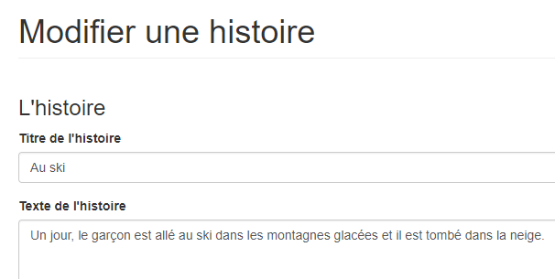

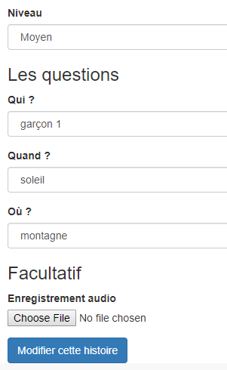

Une fois que vous avez fait les modifications souhaitées, vous pouvez cliquer sur « Modifier cette histoire » afin d’enregistrer les modifications.

### Désactiver ou Supprimer une histoire

Si vous souhaitez de désactiver ou supprimer une histoire, vous pouvez, sur la page de gestion des histoires, en sélectionnant l’histoire concernée dans la liste, cliquer sur le bouton jaune Désactiver ou le bouton rouge avec l’icône « Poubelle » pour la supprimer (attention : cette action n’est pas réversible)

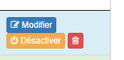

## Gestion Vignettes

Pour gérer les vignettes, rendez-vous sur la page correspondante dans votre compte enseignant :

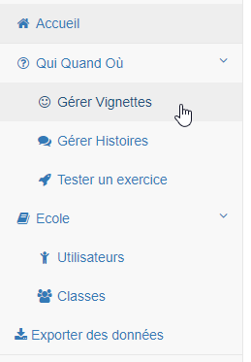

### Ajouter une vignette

Afin d’ajouter une nouvelle vignette, cliquez sur le bouton :

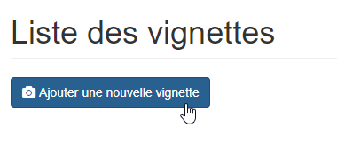

Sur la page suivante, vous pouvez renseigner les informations concernant la vignette que vous souhaitez ajouter :

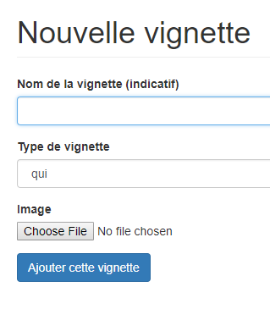

Le nom de la vignette sera affiché dans les champs réponse lors de la création ou modification des histoires. Le type de la vignette représente la question pour laquelle cette vignette pourrait répondre (qui, quand, où)

Enfin, le bouton « Choose File » permet de choisir et télécharger l’image de la vignette.

Une fois toutes ces informations renseignées, vous pouvez cliquer sur « Ajouter cette vignette » pour finaliser l’importation.

### Modifier ou supprimer une vignette

Afin de modifier ou supprimer une vignette, cliquez sur le lien « Modifier » de la vignette choisie :

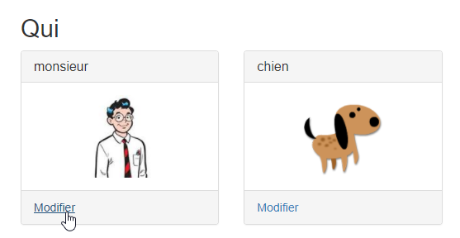

Ensuite, sur la page de modification de vignette qui s’affiche, vous avez la possibilité de modifier les informations relatives à la vignette, ou bien la supprimer, en cliquant sur le bouton « Supprimer définitivement ».

Attention : comme le texte l’indique, cette action n’est pas réversible.

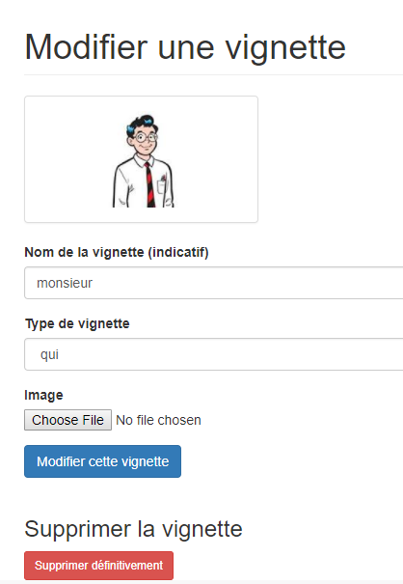

## Gestion élèves

La gestion des élèves se fait sur la page « Utilisateurs » dans votre compte enseignant :

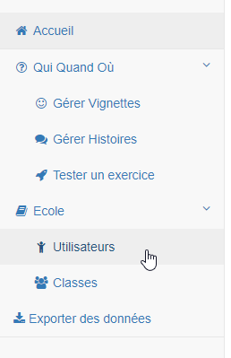

A partir de cette page, vous pouvez gérer les élèves et les utilisateurs de l’application.

### Ajouter un utilisateur

Afin d’ajouter un utilisateur, cliquez sur le bouton :

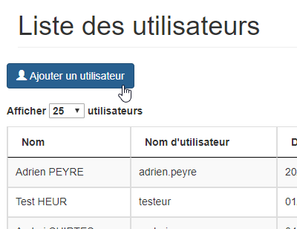

Vous devez renseigner des informations comme le nom, prénom, nom d’utilisateur, date de naissance, adresse email et le rôle de l’utilisateur que vous souhaitez ajouter (enseignant ou élève).

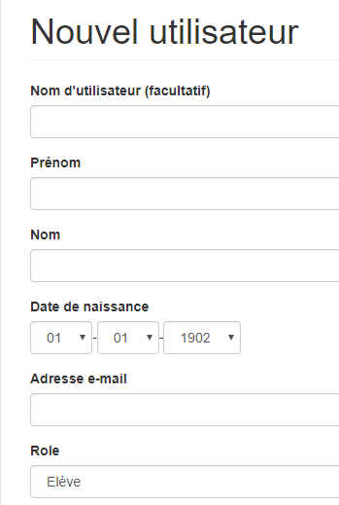

Pour finaliser la création de l’utilisateur, cliquez sur le bouton « Sauvegarder »

### Modifier ou supprimer un utilisateur

Afin de modifier les informations d’un utilisateur, ou de le supprimer, cliquez sur le bouton jaune « Modifier » de l’utilisateur concerné dans la liste des utilisateurs :

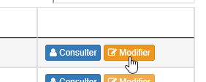

Ici, vous pouvez modifier ses informations :

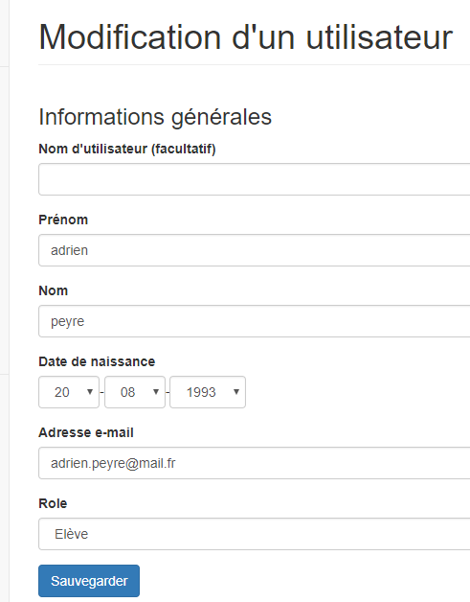

S’il s’agit d’un élève, vous pouvez modifier les informations concernant sa classe à laquelle il appartient :

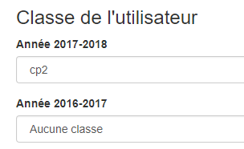

Vous pouvez également ajouter un mot de passe, afin de protéger l’accès de cet utilisateur (pratique dans le cas des comptes des enseignants) :

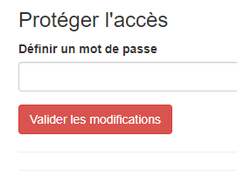

Enfin, si vous souhaitez supprimer l’utilisateur, cliquez sur le lien d’en bas de page, prévu à cet effet :

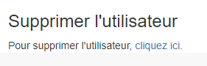

Attention : comme dans les autres cas, cette opération est irréversible.

### Consulter un utilisateur

Afin de consulter les informations d’un utilisateur (comme les scores d’un élève par exemple), cliquez sur le bouton « Consulter » dans la partie droite du tableau des utilisateurs :

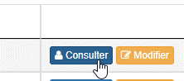

Sur cette nouvelle page qui s’affiche, vous avez un aperçu des informations de l’utilisateur :

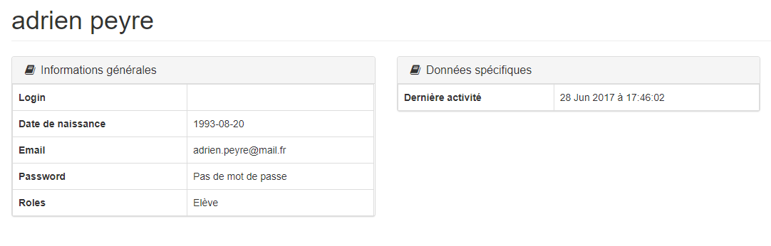

Egalement, vous pouvez voir les statistiques des exercices effectués par cet élève :

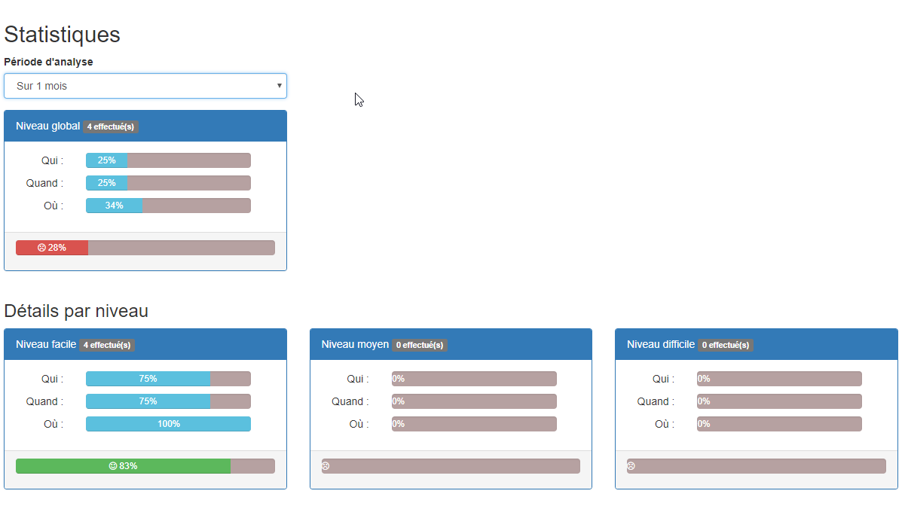

Et des informations détaillées sur les derniers exercices effectués :

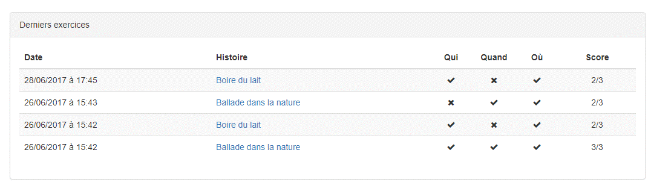

En bas de page, vous avez également l’option d’accéder à la page de modification de l’utilisateur, ou de le supprimer directement (irréversible) :

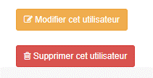

## Gestion Classes

Afin de gérer les classes des élèves, rendez-vous sur la page « Classes » de votre interface :

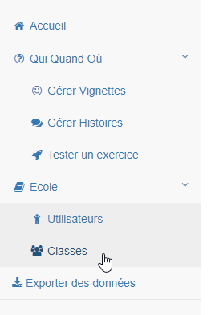

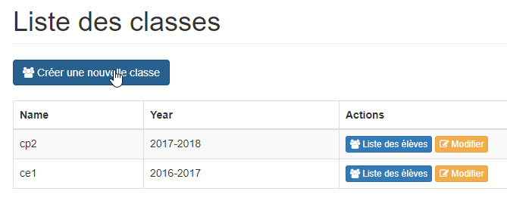

Ici, vous avez accès à quelques fonctionnalités de base, comme la création d’une nouvelle classe, la consultation des classes existantes ou bien la modification d’une classe.

### Création d’une classe

Si vous souhaitez créer une classe, cliquez sur le bouton d’en haut. Pour créer une classe, vous devez renseigner le nom de la classe, et l’année scolaire correspondant :

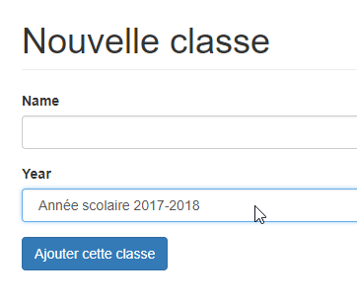

### Consulter les élèves d’une classe

Si vous cliquez sur « Liste des élèves » dans le tableau listant les classes, vous pouvez voir les élèves appartenant à cette classe :

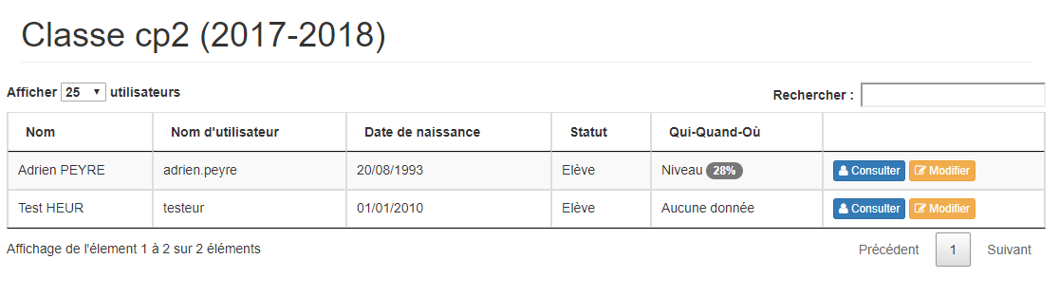

### Modifier ou supprimer une classe

Si vous souhaitez modifier une classe, cliquez simplement sur le bouton jaune « Modifier » dans le tableau listant les classes et vous allez être dirigés vers la page de modification de la classe sélectionnée :

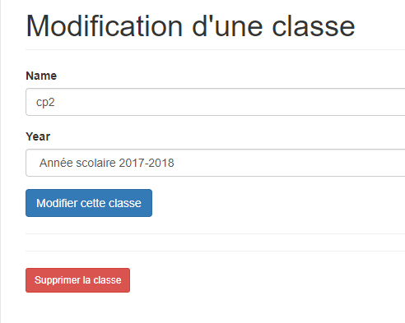

Vous pouvez ainsi modifier son nom, année scolaire ou bien la supprimer définitivement.

## Exporter les données des élèves

Afin d’exporter les données relatives aux élèves (scores, exercices), dans votre compte enseignant, cliquez sur le lien « Exporter les données »

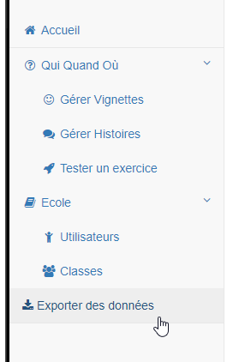

Une page s’affichera ensuite en vous proposant de choisir la période souhaitée pour l’export :

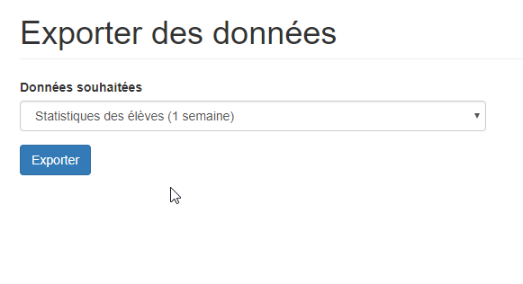En cliquant sur « Exporter », un fichier sera généré contenant les données exportées.

## Déconnexion

Afin de fermer une session d’utilisation, vous pouvez cliquer sur le bouton situé en haut et à droite de l’interface :

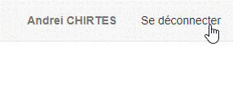

# Elève

## Connexion

Afin d’utiliser l’application en tant qu’élève, cliquez sur le bouton « Commencer ».

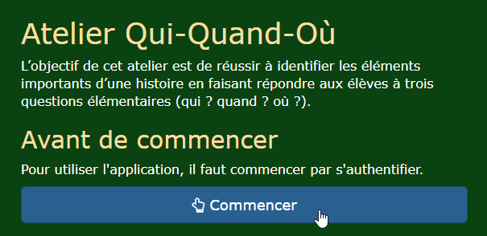

Vous devez tout d’abord vous identifier à l’aide d’un nom d’utilisateur que votre responsable vous a donné (habituellement sous la forme prenom.nom) et cliquer sur le bouton « Connexion » :

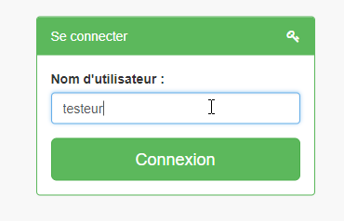

## Résolution d’un Exercice

Sauf indication de la part d’un enseignant, les élèves commenceront les exercices en mode de difficulté Automatique en cliquant sur le bouton « Lancer l’atelier » :

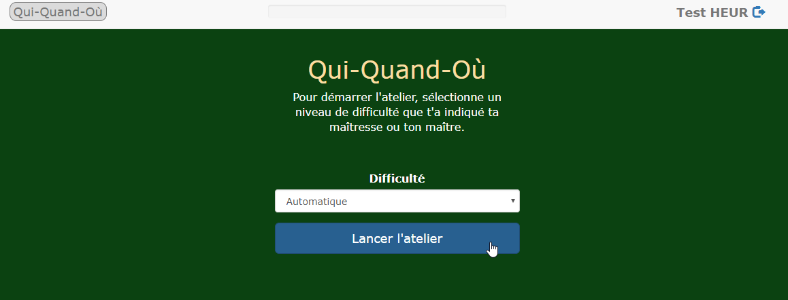

L’écran suivant présente à l’élève l’interface de résolution d’exercices :

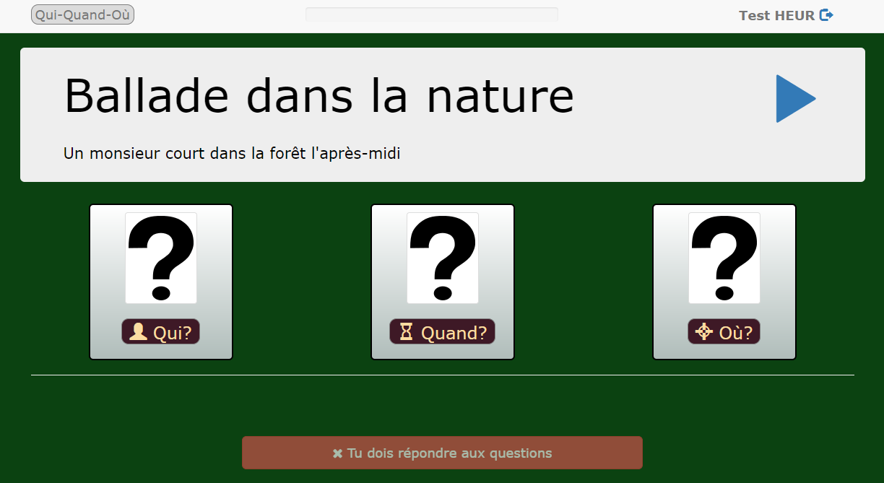

Ici, l’élève peut lire l’histoire proposée :

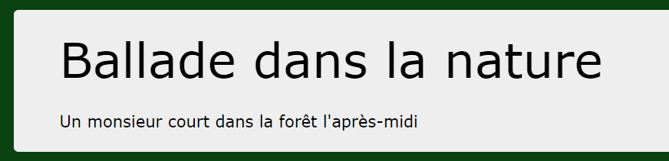

Il peut également l’écouter en cliquant sur le bouton triangulaire situé à droite de l’histoire : 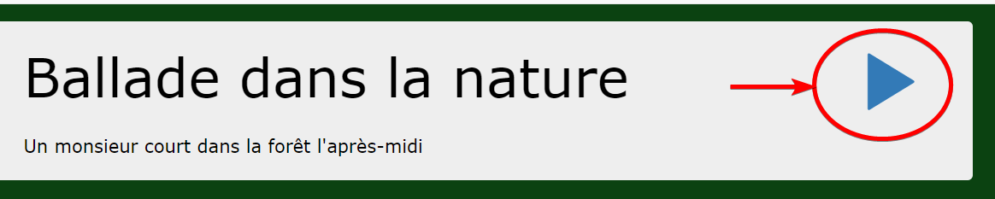

Après lecture ou écoute de l’histoire, l’élève doit répondre aux 3 questions en cliquant une fois sur chaque point d’interrogation :

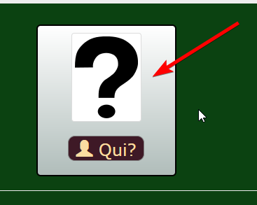

Ce qui affichera les réponses possibles en dessous de la vignette de la question :

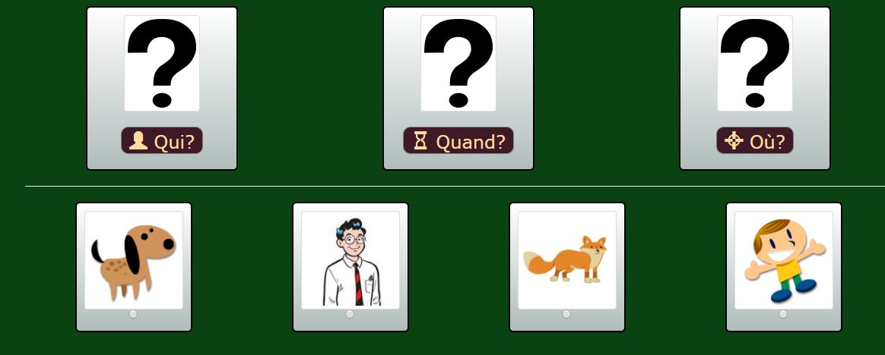

Une fois que l’élève aura cliqué sur une des réponses possibles, celle-ci sera marquée par une couleur jaune pour indiquer le fait qu’elle a été sélectionnée et la vignette correspondante sera affichée à la place du point d’interrogation initial :

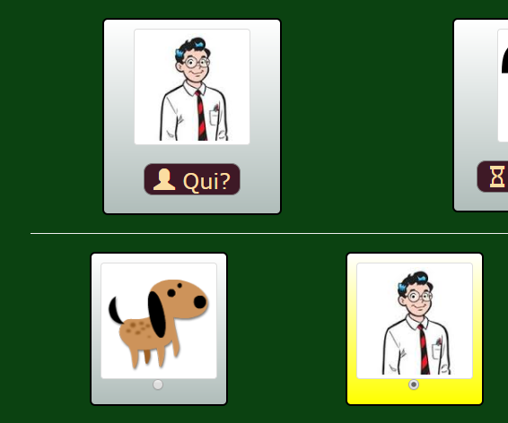

Une fois les trois réponses sélectionnées, l’élève peut cliquer sur le bouton « Valider mes réponses » qui apparaitra en bas de la page : 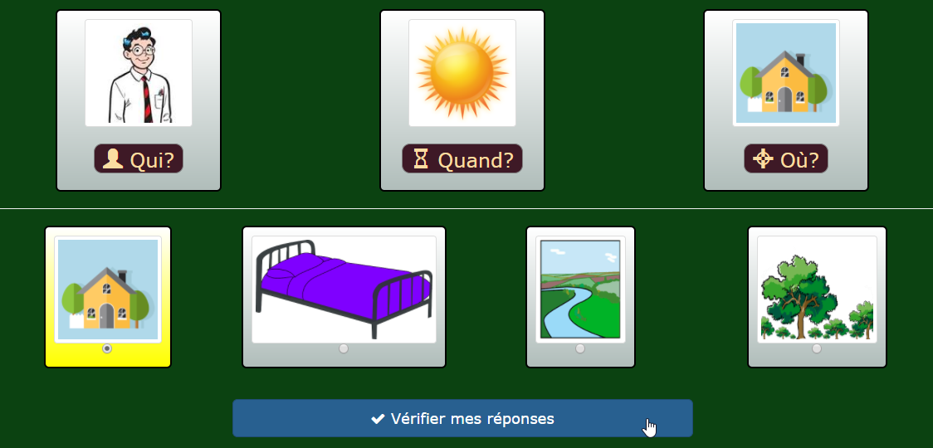

Si l’élève commet une erreur dans ses réponses, ceci va lui être indiqué après la validation de ses réponses par un X rouge sur la réponse mauvaise :

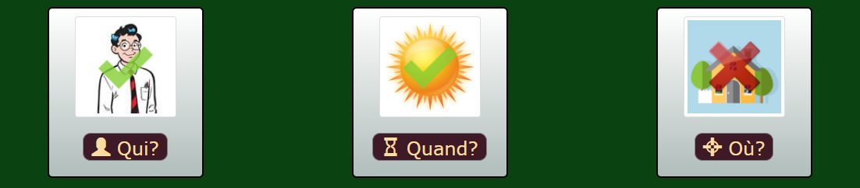

Il a maintenant une chance de corriger sa réponse en cliquant sur la réponse et en sélectionnant une autre vignette :

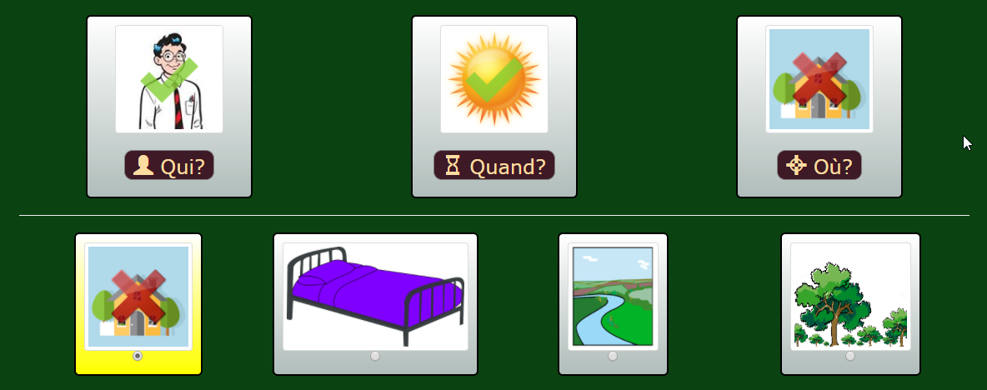

Après validation à nouveau de ses réponses, si toutes les réponses données sont correctes, l’élève a l’option de continuer avec un autre exercice ou d’arrêter l’atelier :

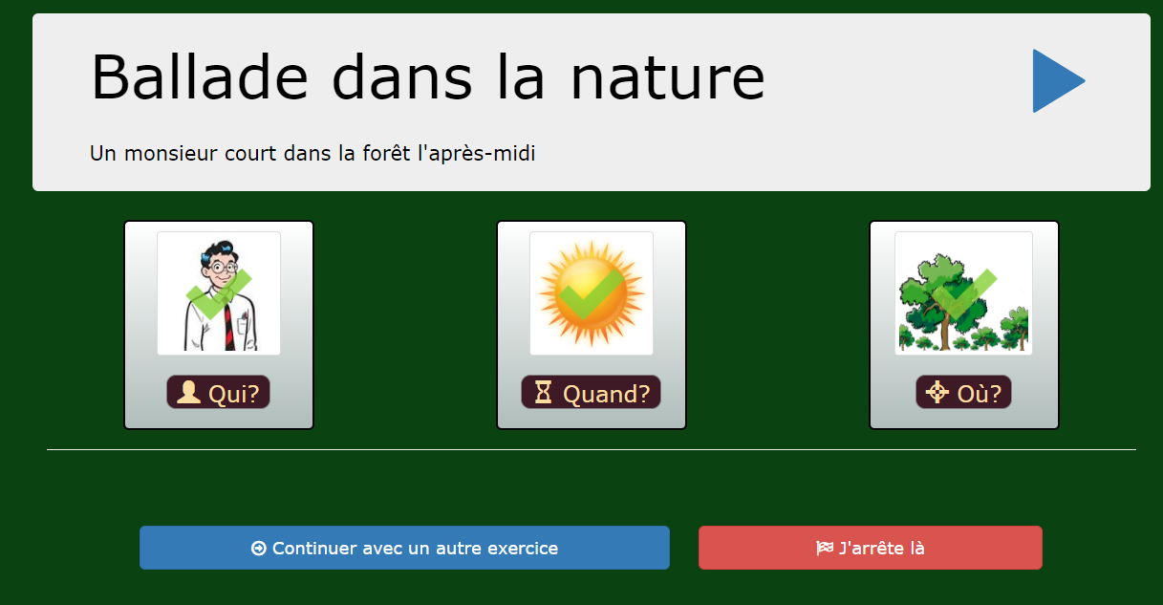

S’il choisit d’arrêter la session d’exercice, l’application va lui afficher une page récapitulant les histoires qu’il a effectuées :

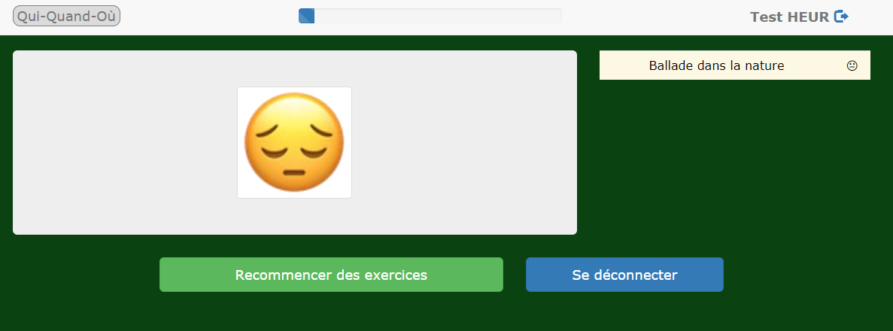

Cette page affichera un emoji en fonction du score moyen des histoires que l’élève a effectué pendant la session d’exercices. Il a ensuite le choix entre recommencer une autre session et se déconnecter du compte.

## Déconnexion

Afin de se déconnecter du compte, l’élève peut cliquer sur l’icône de déconnexion située en haut à droite de l’écran :



Ou bien cliquer sur le bouton « Déconnexion » à la fin d’une session d’exercices.